Дорогие ребята!
Чтобы читать и говорить правильно, нужно, чтобы язык и губы были послушными! А еще очень важно уметь правильно дышать! Выполняя эти задания, вы научитесь управлять своим языком и дыханием. Я уверена, что эти упражнения вы выполните сами и проведете их с друзьями, любимыми игрушками, родителями, дедушками и бабушками. Желаю Вам успехов!

Дыхательная гимнастика

- Упражнение «Пузырь»
  - после спокойного вдоха продолжительный выдох со звуком: Ш
Надувайся пузырь, надувайся большой…
Лопнул: ш-ш-ш (руки разводятся в стороны, хлопок)
- Упражнение « Ветерок»
  - после спокойного вдоха продолжительный выдох со звуком: Ф
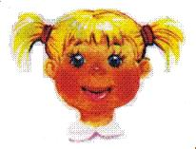
Помоги мне, ветерок, паруса надуй, дружок,
Пусть плывет кораблик мой к папе с мамочкой домой.

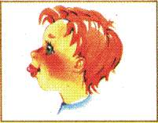
Артикуляционная гимнастика
- «Улыбка» - Губы растянуть в улыбке (подержать под счёт до 10).
- «Хоботок»- Губы вытянуть вперёд (подержать под счёт до 10).
- «Лопата»- Широкий, расслабленный язык высунуть, положить на нижнюю губу (под счёт до 10).
- «Иголочка»- Узкий напряженный язык высунуть и удерживать (под счёт до 10).
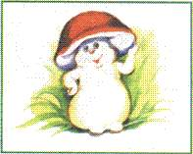
- «Лошадки» - Пощёлкать языком (10-15 раз).
- «Грибок» - Язык присосать к нёбу и удерживать (под счёт до 10).
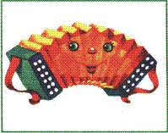
- «Гармошка» - Язык в положении «Грибка», выполняются движения нижней челюсти вверх- вниз (10-15 раз).
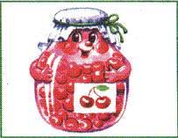
- «Вкусное варенье» - Широким языком обхватить верхнюю губу, занести язык в рот (10-15 раз).

Учитель – логопед: Семенова Светлана Ивановна.

